Новогодние празники проходят быстро,
но у нас с вами впереди ещё очень много интересного.
Впереди нас ждут три встречи, и все три будут направлены на то,
чтобы помочь при помощи кукол, и действий с ними,
достичь благополучия и исполнения заветных желаний…
1е занятие
-У страха глаза велики!
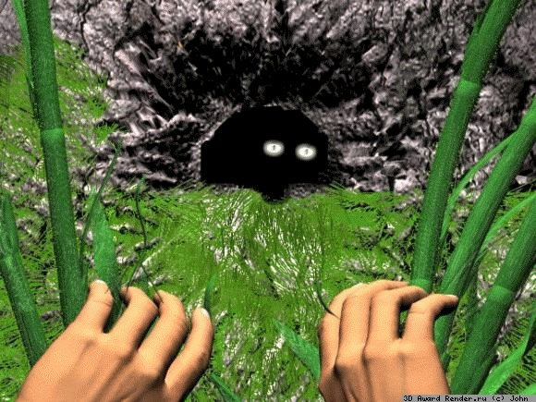
Страхи нам очень мешают и делают нашу жизнь менее радостной.
Вот мы и будем от них избавляться при помощи одной симпатичной куклы.

2е занятие
Привлечение благополучия!
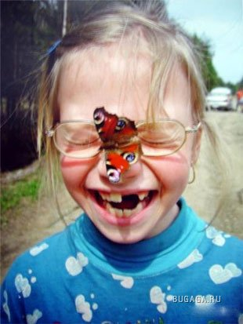
В той кукле, что мы будем делать,
даже руки специальным узлом завязаны,
чтобы благополучие навсегда к вам привязалось…

3е занятие.
Будем «сбывать» желания!
Есть шанс «сбыть» 40 своих желаний.
А вы думали, новый год прошел и чудеса закончились?
Совсем нет, у нас всё только начинается…

